Mail de J. Cittone à Didier Jeanjean : 06/04/2022

Bonjour M.JEANJEAN,

J’ai eu le plaisir de vous interpeller lors de la réunion place Amédée Larrieu sur le passage à sens unique de la rue de Pessac au sujet de l’insuffisance des aménagement cyclables tels qu’ils ont été présentés. Je suis avec beaucoup d’intérêt les actions menées par la Mairie, notamment en faveur des déplacements en vélo.

Je constate ce matin avec plaisir que vous avez renforcé la protection des cyclistes route de Toulouse (même si l’on peut regretter que ce soit avec des vilains plots en plastiques …).

Je souhaitais vous interpeller sur la situation des cyclistes rue Saint Genès qui me parait justifier d’un aménagement similaire.

La plus grande partie de cette rue bénéficie d’une piste cyclable peinte au sol mais non sécurisée alors que ce serait très simple de la séparer physiquement de la voie principale puisque la voie cyclable ne longe pas de places de stationnement.

J’emprunte cette rue tous les soirs et, systématiquement, des voitures sont stationnées sur la piste cyclable et le trottoir obligeant les cyclistes à se déporter sur la voie destinée aux voitures, ce qui est d’autant plus dangereux que le caractère rectiligne de cette rue entraîne quasi systématiquement des dépassements de vitesse autorisée (roulant à 25km/h en vélo électrique, on se rend facilement compte qu’un véhicule roule à plus de 30 km/h).

Vous trouverez en pièce joint une photo prise hier soir à 19h00 qui illustre cette situation quotidienne.

En l’état, emprunter cette rue en vélo avec des enfants est dangereux.

Pourquoi ne pas sécuriser la piste cyclable sur toute la longueur de la rue en installant un muret séparatif comme c’est le cas à partir de l’angle de la rue Adrien BAYSSELANCE ?

Il serait par ailleurs opportun de matérialiser le contresens cyclable qui est autorisé sur cet axe depuis que la vitesse y est réduite à 30km/h.

❖  

Sur un plan plus général, je souhaiterais vous exprimer trois réflexions.

Tout d’abord, vous n’ignorez probablement pas que les ouvertures de portières des véhicules stationnées constituant un danger important pour les vélos, l’article 412-9 du Code de la Route prévoit qu’en ville, un cycle doit s'en tenir écarté. Pourtant, on continue de voir « pousser » des pistes cyclables ou des contresens cyclables collés aux places de stationnement qui ne permettent pas de respecter cette distance nécessaire à la sécurité des cyclistes ; on aboutit donc à une situation absurde où le cycliste, pour être en sécurité, doit circuler hors de la piste cyclable matérialisée, entrainant généralement le mécontentement des conducteurs automobiles…

Ensuite, on constate sur les voies bus/vélo une tolérance pour les véhicules, surtout de livraison, qui s’y arrêtent régulièrement sans être verbalisés, créant un danger pour les cyclistes qui doivent se déporter sur la voie de circulation pour voitures.
J’emprunte par exemple quotidiennement le Cours Georges Clémenceau et y rencontre cette difficulté tous les matins, sans exception. Jamais je n’ai vu un policier qui passait verbaliser cette infraction ou ne serait-ce qu’intervenir pour la faire cesser. Là encore on aboutit à une situation absurde où la ville est devenue plus commode pour les livreurs qui peuvent sans problème stationner brièvement sur les voies cyclables, au détriment de la sécurité des cyclistes. La répression n’étant pas la solution, il faut concevoir des aménagements cyclables qui empêchent, physiquement, ces stationnements sauvages de courte durée.

Enfin, l’article Article R414-4 du code de la route interdit à un véhicule de s’approcher à moins d’un mètre d’un vélo lors d’un dépassement en ville, soit en pratique la distance minimale entre le bout du guidon du vélo et celui du rétroviseur de la voiture. Cette distance ne peut matériellement pas être respectée en centre-ville, à tout le moins dans la plupart des rues à sens unique (surtout si le cycliste se tient à distance d’ouverture des portières des voitures en stationnement). Une mesure simple permettant de faire respecter cette règle essentielle à la sécurité des cyclistes consisterait à interdire le dépassement des vélos à tout le moins dans les rues où un tel dépassement n’est pas possible en respectant cette distance de sécurité.

Je vous prie de croire, Monsieur JEANJEAN, en l’assurance de ma parfaite considération.

Jonathan CITTONE
61 rue Pierre DUHEM
33000 BORDEAUX
06.77.52.24.37.

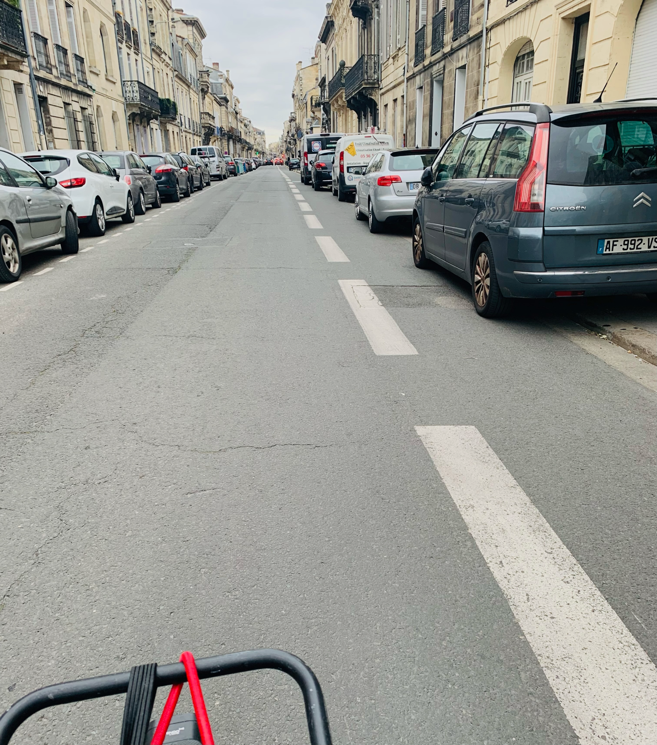

Réponse de Didier Jeanjean à Jonathan Cittone 08/04/2022

De: JEANJEAN Didier <didier.jeanjean@mairie-bordeaux.fr>
Date: 8 avril 2022 à 17:43:04 UTC+2
À: Jonathan CITTONE <jonathan.cittone@wanadoo.fr>, LE BOULANGER Fannie <fannie.leboulanger@mairie-bordeaux.fr>
Cc: DUBAA Sylvie <s.dubaa@mairie-bordeaux.fr>
Objet: RE: Piste cyclable rue Saint Genès .
﻿
Monsieur Cittone,

Je vous remercie pour ces informations que je verse au dossier de la rue Saint-Genès. Ce dernier sera très certainement notre prochain chantier, après celui mené sur la rue de Pessac. Sur ces sujets votre interlocutrice privilégiée est votre Maire adjointe de quartier Madame @LE BOULANGER Fannie , mais sans trop m’avancer je puis dire que nous souhaitons en effet sécuriser cet axe très fréquenté. Nous reviendrons donc vers vous.

Concernant les trois réflexions que vous partagez avec nous, nous croyons qu’une voirie sécurisée contribue à diminuer les incivilités. Nous mettons tout en œuvre pour ce faire, même si, nous en avons conscience, tous les problèmes ne seront pas réglés.

Merci pour cet échange,
Je vous souhaite un bon week-end,

Didier JEANJEAN
Adjoint au Maire en charge de la Nature en ville et des quartiers apaisés

M A I R I E D E B O R D E A U X

Tel: 05 56 10 22 79 (assistant)
Toute la ville sur bordeaux.fr
Hôtel de Ville, place Pey Berland
33045 Bordeaux cedex

